### 测试数据

163邮箱：https://mail.163.com

用户名：[m13426080712_1@163.com](mailto:m13426080712_1@163.com)

密 码：xin.19940227

### 工具安装

1、安装Eclipse IDE for Java EE Developers

2、网络代理设置

（1）火狐浏览器：选项-高级-网络-设置

Options-Advance-NetWrok-Seeting-Manual proxy configuration

（2）Eclipse：Preference-NetWorkConnection-Active Provider设置为Manual

### 课间习题

#### 126邮箱删除button按钮的xpath

我这里用的163邮箱

页面中有删除和可删除按钮，如何定位删除按钮，删除按钮的编号每次刷新都变化

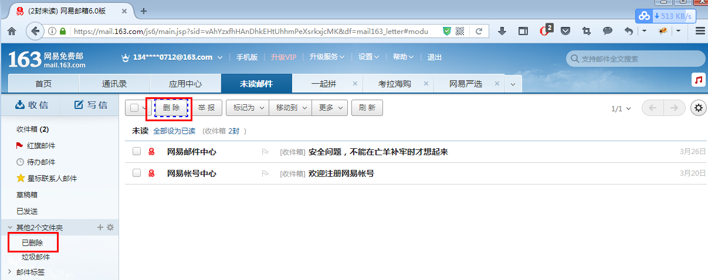

1. xpath初学者

.//*[@id='_mail_button_1_146']/span

1. xpath接触不多的人

//span[text()='删 除'] 记得删除中间有空格，很可能定位出多个值

1. 正确答案

1）//div[@id='dvContainer']/div[1]/header/div/descendant::span[text()='删 除'] PASS

2）//div[@id='dvContainer']/descendant::span[text()='删 除'] PASS

3）//div[@id='dvContainer']/div[last()-1]/descendant::span[text()='删 除']

#### 百度搜索经典老歌，下载a标签定位

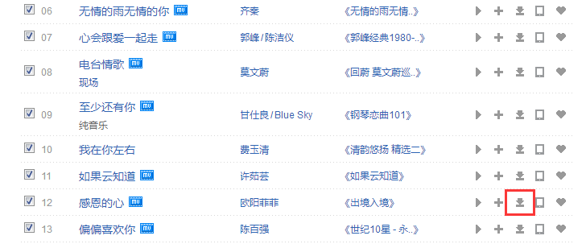

1. 初学者

html/body/div[2]/div[1]/div/div[3]/div/div[2]/div[1]/ul/li[10]/div/span[7]/span/a[3]

1. 正确答案

//span/descendant::a[@class="list-micon yyy999 icon-download"][@title='下载感恩的心']

#### 360buy找到手机定位

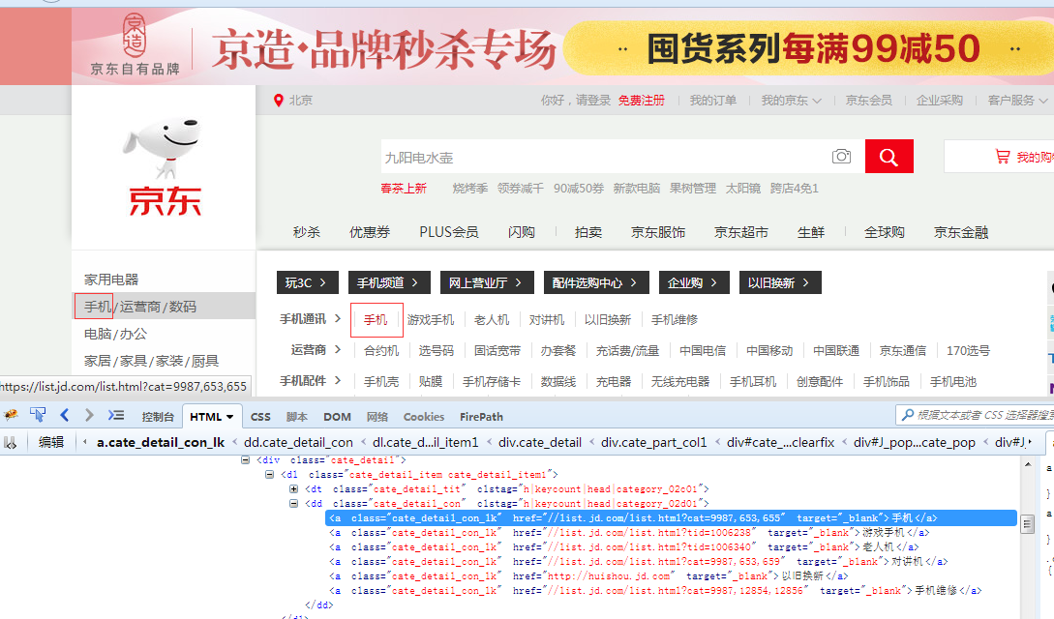

（1）初学者

.//*[@id='cate_item2']/div[1]/div[2]/dl[1]/dd/a[1]

（2）正确答案

.//*[@id='cate_item2']/descendant::a[text()='手机']

#### 任意选购两个商品放入购物车中，然后指定某一个商品的删除定位

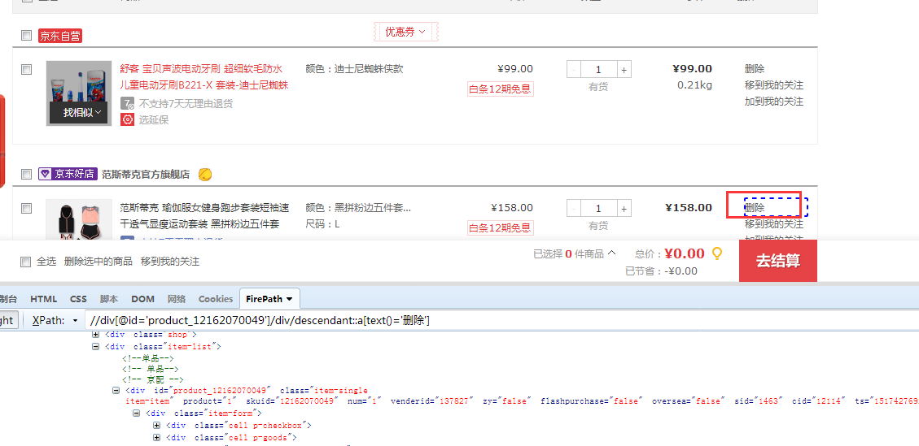

1. 初学者

.//*[@id='remove_137827_12162070049_1']

1. 标准答案

//div[@id='product_5025395']/div/descendant::a[text()='删除']

#### 定位邮箱收件箱中倒数第二条数据

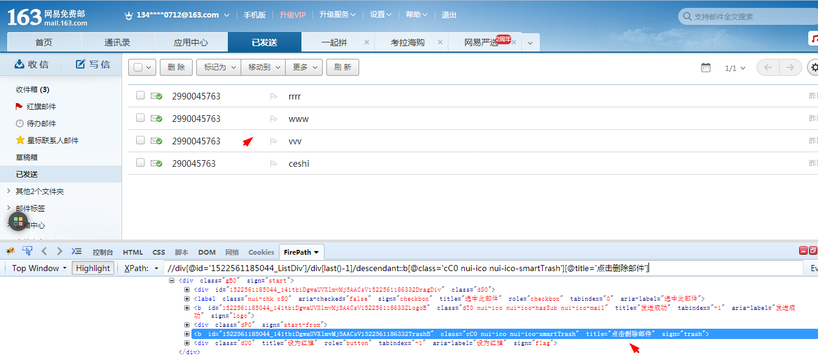

1. 初学者

.//*[@id='1522561185044_141tbiDgwaUVXlmvMj5AACsV1522561186332TrashB']

（2）标准答案

//div[@id='1522561185044_ListDiv']/div[last()-1]/descendant::b[@class='cC0 nui-ico nui-ico-smartTrash'][@title='点击删除邮件']

### 课后作业

#### 请在百度或google中输入selenium找到Selenium - Web Browser Automation 官网

**public class** Test1 {  
 **public static void** main(String[] args) **throws** InterruptedException {  
 *//指定打开浏览器安装路径*System.*getProperty*(**"webdriver.chrome.bin"**,**"F:\\IdeaProjects\\UIAutoTest2018\\src\\all_selenium\\chromedriver.exe"**);  
 *//创建一个webdriver实例* WebDriver driver = **new** ChromeDriver();  
 driver.get(**"https://www.baidu.com/"**);  
 driver.manage().window().maximize();  
 WebElement webEle= driver.findElement(By.*name*(**"wd"**));  
 webEle.sendKeys(**"selenium"**);  
 Thread.*sleep*(5000);  
 driver.findElement(By.*id*(**"su"**)).click();  
 Thread.*sleep*(3000);  
 driver.findElement(By.*xpath*(**"//div[@id=\"2\"]/h3[@class=\"t c-title-en\"]/a/em[text()='Selenium']"**)).click();  
 *// driver.quit();* }  
}

#### 输入链接https://pypi.python.org/pypi/selenium/2.35.0，定位如下图的虚框

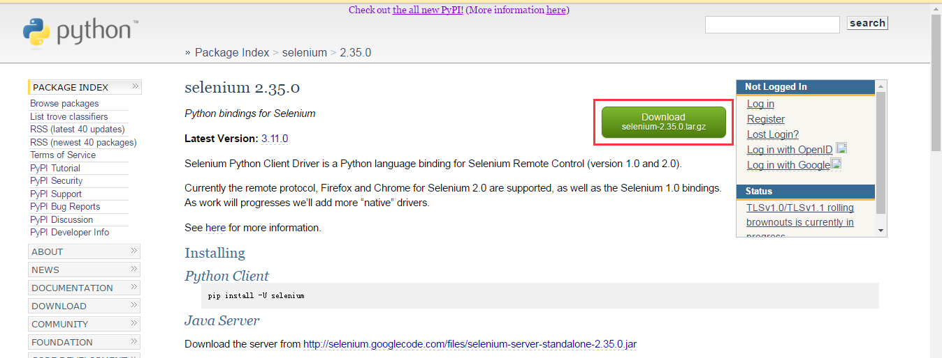

**.//*[@id='download-button']/a/span[text()='selenium-2.35.0.tar.gz**

#### 在google中不管输入什么总是定位最后一个

.//*[@id='rs']/table/tbody/tr[last()]/th[last()]/a